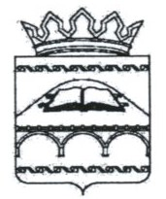
РЕСПУБЛИКА ДАГЕСТАН
УПРАВЛЕНИЕ ОБРАЗОВАНИЯ АДМИНИСТРАЦИИ
МУНИЦИПАЛЬНОГО РАЙОНА «СУЛЕЙМАН – СТАЛЬСКИЙ РАЙОН»
368760, с. Касумкент,ул. Ленина, №34, Еmail/s.stalskoe.uo@yandex.ru,тел/факс 8-236-3-44-81

Приказ
от 29 марта 2022 года №32

О проведении муниципального этапа Республиканского
смотра – конкурса художественной самодеятельности детских
коллективов школ района «Очаг мой – родной Дагестан»,
посвящённого Году образования в МР «Сулейман-Стальский район»

В целях сохранения и развития патриотических, нравственных, музыкально-художественных традиций детского музыкального и хореографического творчества, выявления и поддержки юных талантов – исполнителей и воспитания детей в лучших традициях народной музыкальной культуры,
приказываю:
1. Провести муниципальный этап традиционного Республиканского смотра-конкурса детской художественной самодеятельности «Очаг мой – родной Дагестан» посвящённого Году образования в два этапа: школьный этап – с 31 марта по 10 апреля 2022 года;
районный этап – с 11 апреля по 15 апреля 2022 года в малом зале Дворца культуры им. И. Тагирова согласно графику (прилагается).
2. Утвердить Положение о проведении смотра-конкурса (пр.№1).
3. Утвердить состав организационного комитета и жюри смотра-конкурса (пр.№2).
4. Утвердить график проведения смотра-конкурса (пр.№3).
5. Руководителям образовательных организаций обеспечить соответствующую организационную работу по подготовке и проведению в своих ОО первого этапа смотра-конкурса и победителей в номинациях в районном этапе.
6. МБУДО «Дом детского творчества» (директор Османов Н.Ф.) обеспечить оптимальные условия для проведения конкурса, определить победителей и организовать итоговую концертную программу в РДК с демонстрацией по каналу местного телевидения.
7. Расходы, связанные с проездом и питанием конкурсантов в районном этапе несут руководители образовательных организаций.
8. Расходы, связанные с награждением победителей в номинациях несёт Управление образования.
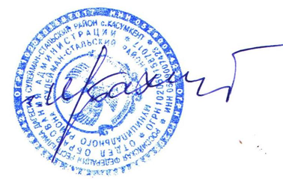
9. Контроль над исполнением данного приказа возложить на Абдуселимову В.Х., заместителя директора МКУ «ИМЦ».

Начальник Управления образования Г.Шихбабаев

